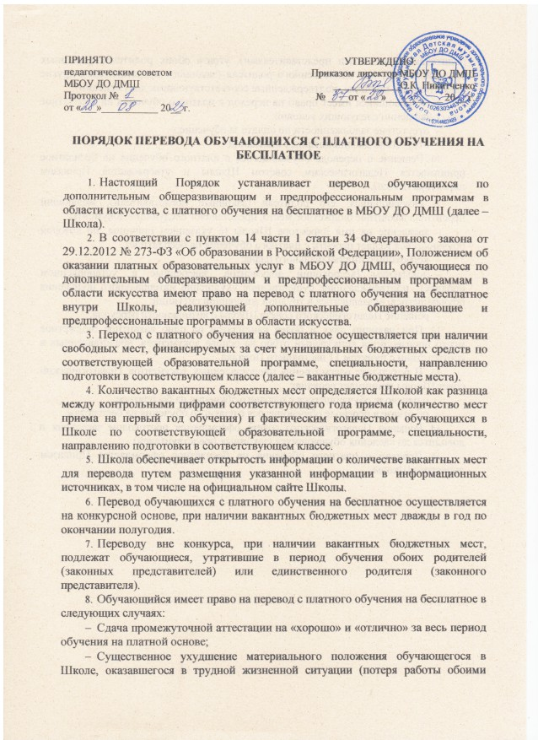родителями (законными представителями), утрата обоих родителей (законных представителей) или единственного родителя (законного представителя), другие уважительные причины, подтвержденные соответствующими документами).

1. Обучающийся имеет право на переход с платного обучения на бесплатное при соблюдении следующих условий:
   * отсутствие задолженности по оплате за обучение;
   * отсутствие дисциплинарных взысканий.
2. Решение о переводе обучающегося с платного обучения на бесплатное принимается Педагогическим советом Школы и утверждается Приказом директора Школы.
3. Обучающийся, его родители (законные представители), желающий перейти на вакантное бюджетное место, представляет следующие документы:
   * заявление на имя директора Школы (с указанием причины, по которой обучающийся желает перейти с платного обучения на бесплатное);
   * ксерокопию индивидуального плана;
   * документы (ксерокопии документов, заверенные в установленном порядке), подтверждающие существенное ухудшение материального положения обучающегося, оказавшегося в трудной жизненной ситуации;
   * решение Педагогического совета Школы о возможности перехода.
4. При наличии двух и более кандидатов на одно вакантное бюджетное место производится конкурсный отбор на основе документов, представленных в соответствии с пунктом 11 настоящего Порядка.
5. В результате рассмотрения представленных документов Педагогический совет Школы принимает решение:
   * о переводе обучающегося с платного обучения на бесплатное;
   * об отказе в переводе обучающегося с платного обучения на бесплатное.
6. Решение Педагогического совета оформляется протоколом заседания и доводится до сведения обучающихся (законных представителей).
7. Переход с платного обучения на бесплатное оформляется Приказом директора Школы.